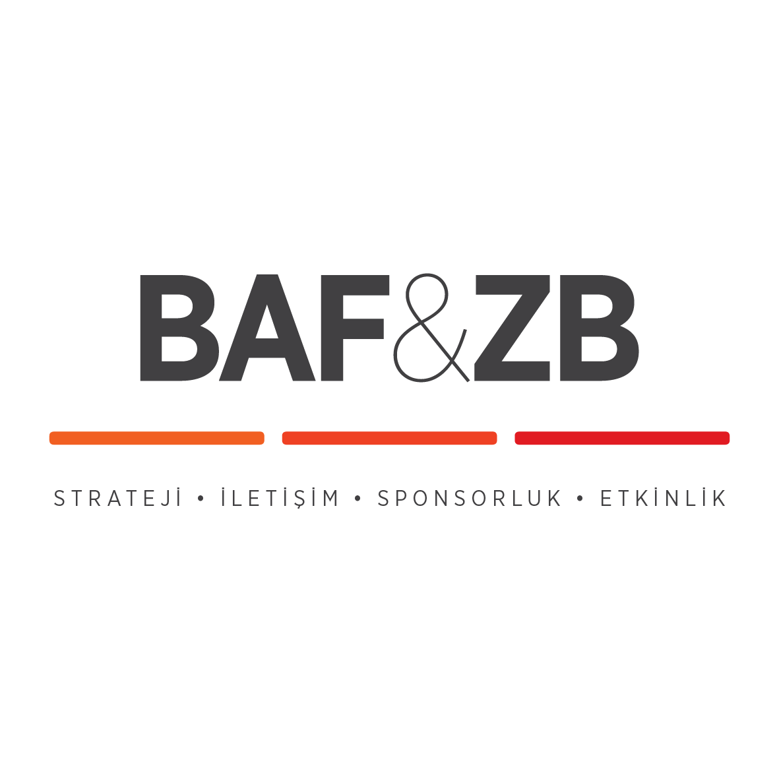
“YAPIMCILIK AKADEMİSİ” BAŞLADI!

"Bahçeşehir Üniversitesi ve İnsignia Yapım işbirliği ile hayata geçirilen “Yapımcılık Akademisi” eğitim programı 24 Şubat Cumartesi günü Bahçeşehir Üniversitesi Galata Kampüsü’nde başladı.

1 aylık mülakat süreci sonrası yüzlerce başvuru ardından seçilen 22 öğrenci, ilk ders gününde sinema sektörünün temsilcileri ile bir araya geldi.
Akademi Koordinatörlerinden Yrd. Doç. Dr. Erkan Büker ve Insignia Yapım kurucusu Doruk Acar’ın katılımıyla gerçekleşen derslerde öğrencilere Türk ve dünya sineması hakkında bilgiler verildi.
Rakam ve istatistiklerle sinema ve TV sektörünün geldiği son durumu anlatan Dorukhan Acar, sektöre içerik üretirken nelere dikkat edilmesi gerektiğinin altını çizdi.
‘Bir sinema filmi nasıl çekilir? Başarılı bir televizyon programı hazırlayabilmek için hangi şartların oluşmasını sağlamalıyız?’ gibi soruları yanıtlayan Yrd. Doç. Dr. Erkan Büker program yapım süreçleri hakkında bilgi verdi.
Sektörün önemli yapımlarına imza atmış isimlerin eğitmen olarak yer alacağı Yapımcılık Akademisi, katılımcıların 16 hafta süresince alacakları eğitimle başarılı projeler üreterek sektörde yer almasını hedefliyor."

http://facebook.com/YapimcilikAkademisi
http://instagram.com/YapimcilikAkademisi
http://twitter.com/YapimAkademisi
http://www.youtube.com/channel/UCRIhC2pLjUvPTCDH5vxmkRg
http://plus.google.com/113066736274187897001

Detaylı Bilgi ve Görsel İçin:
BAF & ZB Pazarlama İletişim Ajansı
0544 4761329 – 0546 2665144
batuhanzumrut@zbiletisim.com / berksenoz@zbiletisim.com

